جامعة صلاح الدين
كلية التربية – شقلاوة
قسم اللغة العربية

علم الصوت

المرحلة الثانية

إعداد: د. عماد إبراهيم علي

علم الأصوات: هو العلم الذي يتناول دراسة الأصوات البشرية دراسةً علمية من جوانب مختلفة، بدءاً من خروج الصوت من الرئتين، ومروراً بالقصبة الهوائية، والحنجرة، والممر الفموي أو الأنفي.
أهمية علم الأصوات:
إنّ علم الأصوات علم متكامل، له مناهجه وأساليبه وأقسامه وفروعه، إذ تتلخص أهميته فيما يأتي:
١- أهمية علم الأصوات في المجال النظري تتجلى أهميـة علم الأصوات في المجال النظري في أنّ للعربية صعوباتٍ صوتيةً تُواجه الأجانب عند تعلمهم لغتنا، فهو أمر ثابت محقـق، مثل: أصـوات الحلـق وأقصـى الحنـك كلها أو جلّها تُمثل مشكلةً صوتيةً أمام الأجانب، فالعين مثال ينطقهـا الـبعض كمـا لـو كانـت همزةً أو هاءً، والحــاء تُنطــق خــاء في بعض الأحيان، بالإضافة إلى هــذه الصــعوبات فــي نطــق الأصوات المفــردة صعوبات أخرى تتعلق بنطق الكلام المتصل؛ لما له من سمات وخواص صوتية معينة لا يستطيع الأجنبي معرفتها وإجادتها إلّا بالتعلم على يد خبير متخصص.
٢- وأنّ دراسـة الأصوات اللغويـة لهـا أهميـة كبـرى فـي وضـع الأبجديات الجديـدة للغـات التـي لـم تُكتـب بعـد، والعمل على إصلاح تلـك الأبجديات التـي تقصـر عـن الوفـاء بأغراضـها، أمّا بالنسـبة لوضـع الأبجديات الجديدة، فقد أصبح أمرًا ملحًّا لكثيـر مـن اللغـات فـي العـالم خاصـةً في الأقطار الإفريقية.

أهمية علم الأصوات في المجال التطبيقي:

إنّ الدراســات الصوتية وسيلة من وسائل تعلم اللغة تعلماً سليماً، وهي سبيل مـن سُـبل رقيّهـا والمحافظـة عليهـا، فـالمتعلمون خاصـةً فـي المراحـل الأولى معرضين للخطـأ فـي نطـق أصوات اللغـة، والابتعاد عـن الطريقـة الصـحيحة فـي أدائهـا؛ وذلك يرجع إلى أنّ هؤلاء المتعلمـين يـأتون مـن منـاطق مختلفـة، وينتمون إلى بيئات مختلفة أيضاً، لكـل فئة من هؤلاء عاداتـهم النطقيـة التـي يتحدثون بها بلهجتهم المحليـة، وهـذه العـادات لا بُـدّ أن يظهـر أثرهـا بصـورة أو بـأخرى فـي نطـق اللغـة القوميــة أو بما تسمى باللغة المشــتركة كمصطلح أدق، مثل: اللغــة الفصــحى فــي المجتمع العربي، فإذا ما أُرشد هؤلاء المتعلمون إلى أصوات هذه اللغة، سهل علـيهم إجـادة نطقهـا، وحسن أدائها، واستطاعوا تدريجياً أن يتخلصوا من العادات النطقية المحلية.

فائدة علم الأصوات:
علم الأصوات له فوائد كثيرة للمعنيّين بهذا العلم، أمّا العامّة، وطلّاب المدارس فعلم الأصوات ضروري لهم وذلك لما يلي:
١- معرفة علوم اللغة الأم، التي هي لغتنا العربيّة. محاولة تحسين النطق عند من يجدون مشاكل تتعلق بالنطق.
٢- قراءة القرآن بصورة صحيحة، فعلم الأصوات يتعلّق بمستوى من مستويات علوم لغة القرآن الكريم، وهو أيضاً يتعلق بعلم التجويد.
٣- التمييز بين معاني بعض الكلمات التي تختلف في صوت واحد أو أكثر، فيتغيّر معناها.
هناك الكثير من الدعوات التي انطلقت ولا زالت تنطلق لنبذ اللغة العربية الفصحى، وإحلال اللهجات المحليّة بديلاً لها، ويقولون إنّ اللغة العربيّة باتت صعبة الفهم، وألفاظها غريبة، حقّاً فكثير من ألفاظ العربيّة أصبحت غريبة بالنسبة لنا نحن السلمين، ولكن السؤال، أهي اللغة من أصبحت غريبة؟ أم أنّ المسلمين الذين يحملون هذه اللغة هم الغرباء؟ إنّ لغتنا العربيّة هي لغة القرآن الكريم، فمن يدعو إلى نبذ اللغة العربية، هو في الحقيقة يدعو لنبذ القرآن الكريم والعياذ بالله، فيا أيّها المسلمون أفيقوا، فحضارتكم تهدّد، ولغتكم تضيع.
فروع علم أصوات اللغة:
هي أصوات منطوقة تُصدرها آلة النّطق عند الإنسان، وتنتقل هذه الأصوات من فم الناطق، إلى أذن السامع عبر الهواء، وقد تطوّرت دراسة الأصوات في عصرنا الحالي، وشملت مراحل إنتاج الصوت، وانتقاله وتلقيه، وتُخصص لدراسة كل مرحلة من مراحله، فرع من فروع علم الأصوات.
فروع علم الأصوات:
علم الأصوات النطقي:
هي علم الأصوات الفسيولوجي ويسمّى علم الأصوات النّطقي، وهو العلم الذي يهتم بدراسة حركات أعضاء النطق، من أجل إنتاج الأصوات، وتحديد مخارجها، وبيان الصفات الصوتية، التي تشكّلها، وهو أقدم فروع علم الأصوات وأكثرها انتشارًا، لأنه يدرس نشاط المُتكلّم بالنسبة لأعضاء النطق، وما يعرض لها من حركات، فيُعيّن هذه الأعضاء، ويُحدد وظيفتها، ودور كل منها في عمليّة النّطق، انتهاءً بتحليل عمليّة إصدار الأصوات، من جهة المُتكلّم، ويعد من العلوم سهلة الدراسة، التي لا تحتاج الكثير من العناء، فيمكن ملاحظتها بمساعدة آلات بسيطة، وقد كانت الدراسات الصوتيّة القديمة، مبنيّة على هذا الأساس، وقد أتاح التقدّم العلمي، في خطو علم الأصوات النطقي، خطوات بعيدة المدى في دراسة أعضاء النطق وكيفيّة إنتاج الأصوات، فاستعان الدارسون بعلم التشريح، وعلم وظائف الأعضاء؛ للتعرّف الدقيق على عمليّة النطق، والكشف عن أسرارها.

علم الأصوات الفيزيائي:
هو العلم الذي يقوم بدراسة التركيب الطبيعي للصوت، فهو يحلل الذبذبات والموجات الصوتيّة المنتشرة في الهواء، بصفتها ناتجة عن ذبذبات الهواء في الجهاز النطقي، فوظيفته تقتصر على المرحلة، الواقعة بين فم المتكلّم وأذن السامع.
توضيح بعض القضايا المتعلقة بفيزياء الصوت يكشف لدارس أصوات اللغة أموراً لا غنى عنها، إذا أراد أن يفهم حقائق الصوت بشكل صحيح، ومن أهم قضايا علم الأصوات الفيزيائي: معرفة الذبذبة، ودرجة الصوت، والموجة الصوتيّة وأنواعها.
ومثال عليه: فإن الصوت طاقة أو نشاط خارجي، تقوم به أجساد ماديّة، ويؤثر في الأذن تأثيراً يحدث عند سماعه، والصوت اللغوي: أثر سمعي يصدر طواعية عن أعضاء النطق، ويشتمل: موجات تنتشر بسرعة عالية في الهواء.
علم الأصوات السمعي والإدراكي: هو أحدث فروع علم الأصوات، وله جانبان: جانب عضوي، وجانب نفسي، أما الجانب العضوي: فوظيفته دراسة الذبذبات الصوتيّة، وهو يقع في مجال علم وظائف أعضاء السمع، أما الجانب الآخر: وهو النفسي فيهتم بدراسة كيفيّة انتقال تأثير الأصوات من الأذن الداخليّة إلى عقل الإنسان، وإدراك دلالاتها المعنويّة، وهو أقرب ما يكون إلى علم النفس، ودراسة علم الأصوات السمعي يحتاج إلى أجهزة وآلات غير متاحة للغويّ، وإذا أتيحت هذه الأجهزة فقد يكون اللغوي غير قادر على التعامل معها بطريقة دقيقة؛ لذا فالدراسة في علم الأصوات السمعي، متأخرة عن مثيلاتها من الفرعين: الآخرين علم الأصوات النطقي والفيزيائي.
مثال على ذلك، فإن الصوت الذي تُنتجه أعضاء آلة النطق، لا تتحقق له قيمته الفعليّة إلا بعد أن تستقبله أذن السامع، ووظيفة اللغة، لا تتم إلا إذا كان الكلام يحصل بين شخصين أو أكثر، فسماع الأصوات جزء أساس لأداء اللغة لوظيفها، لكن آلة السمع يرتبط عملها، بعمل آلة النطق.
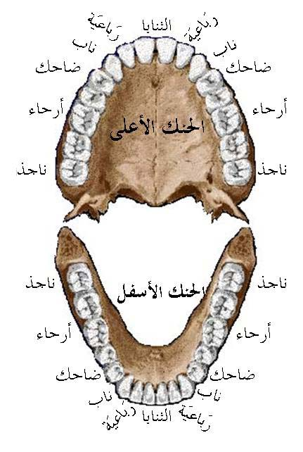

الثنايا ( 4 )
الرباعيات ( 4 )
الأنياب ( 4 )
الضواحك ( 4 )
الطواحن ( 12 )
النواجذ ( 4 )

صفات الحروف:
أما تصنيف الأصوات الصامتة على أساس الصفة، فإن لكل صوت صامت ثلاث صفات: صفة من الشدة والرخاوة، وصفة من الجهر والهمس، وصفة من التفخيم والترقيق.
أ- الشدة والرخاوة :
الشدة والرخاوة صفتان متعلقتان بخروج الهواء الصادر من الرئتين إلى الخارج عن طريق الأنف أو الفم، عند النطق بالصوت، فقد يعوق الهواء عائق فينحبس في الفم، وحينئذ يكون الصوت شديداً، وربما لا يعوقه شيء ، ويخرج من الفم أو الأنف، وحينئذ يكون الصوت رخواً, فالشدة هي انحباس الهواء انحباساً تاماً عند النطق بالصوت، بحيث لا يخرج الهواء لا من الفم ولا من الأنف. والصوت الشديد هو الصوت الذي ينحبس الهواء انحباساً تاماً عند النطق به نتيجة التصاق العضوين اللذين يُكَوِّنَان مخرج الصوت التصاقاً لا يسمح بمرور الهواء من الفم أو من التجويف الأنفي.

ويسمي الصوت الشديد صوتاً انفجارياً؛ لأن الهواء المحبوس خلف العضوين الملتصقين يضغط عليهما، فإذا انفرجا، خرج الهواء بقوة.
أما الرخاوة فهي عكس الشدة، وتعني خروج الهواء من الفم أو الأنف عند النطق بالصوت. والصوت الرخو هو الصوت الذي يخرج الهواء عند النطق به من الفم أو من التجويف الأنفي. ويسمي الصوت الرخو صوتاً احتكاكياً؛ لأن الهواء يحتك ببعض أعضاء النطق في أثناء مروره إلى الخارج.

ويمكنك أن تميز بين الأصوات الشديدة والأصوات الرخوة بوضع يدك أمام أنفك وفمك عند النطق بالصوت، فإذا أحسست بالهواء، سواء أكان خارجاً من الأنف أو من الفم، فالصوت رخو، وإن لم تشعر بهواء في يدك فالصوت شديد.

والأصوات الشديدة في اللغة العربية، هي : الباء، والتاء، والدال، والطاء، والضاد ، والكاف، والقاف، والهمزة، وهذه الأصوات الثمانية يجمعها قولنا : أكتب ضد قط!.
أما الأصوات الرخوة فهي ما خلا هذه الثمانية. وبعض هذه الأصوات تكون رخاوته من الأنف، وهما صوتان اثنان : الميم والنون، وبقية الأصوات الرخوة تكون رخاوتها من الفم.

ب- الجهر والهمس :
الجهر والهمس صفتان متعلقتان باهتزاز الأوتار الصوتية أو عدم اهتزازها، عند النطق بالصوت، فإذا اهتزت الأوتار الصوتية كان الصوت مجهوراً، وإذا لم تهتز كان الصوت مهموساً. فالجهر هو اهتزاز الأوتار الصوتية عند النطق بالصوت، والهمس هو عدم اهتزاز الأوتار الصوتية عند النطق بالصوت.

والأصوات المجهورة في اللغة العربية هي : الباء، والواو، والميم، والذال، والظاء، والدال، والضاد (الحديثة)، والزاي، واللام، والنون، والراء، والجيم، والياء، والغين، والعين. وهذه الأصوات الخمسة عشر يمكن أن تجمعها في عبارة : جعلظ ضد مذنب وغزير، أما الأصوات المهموسة فهي ما خلا هذه الخمسة عشر.

ويمكن بيان الأصوات المجهورة، ونظائرها المهموسة من خلال الجدول التالي :

الصوت المجهور | نظيره المهموس
الدال | التاء
الذال | الثاء
الزاي | السين
الضاد | الطاء
العين | الحاء
الغين | الخاء

جـ -التفخيم والترقيق :
التفخيم والترقيق صفتان متعلقتان بارتفاع مؤخرة اللسان تجاه الطبق –أو عدم ارتفاعها نحوه- عند النطق بالصوت في مخرج غير الطبق؛ فإذا ارتفعت مؤخرة اللسان نحو الطبق عند النطق بالصوت في موضع آخر كان الصوت مفخماً أو مطبقاً، وإذا لم ترتفع كان الصوت مرققاً أو غير مطبق. فالصوت المطبق أو المفخم هو الصوت الذي ترتفع مؤخرة اللسان تجاه الطبق عند النطق به في مخرج آخر، والصوت المرقق أو غير المطبق هو الصوت الذي لا ترتفع مؤخرة اللسان نحو الطبق عند النطق به في موضع آخر.

والأصوات المطبقة أو المفخمة في اللغة العربية هي : الصاد، والضاد، والطاء، والظاء، وما خلا هذه الأصوات الأربعة يعد مرققاً، أو غير مطبق.

الظواهر الصوتية_ المماثلة:
المماثلة: تقارب الأصوات، او المشاكلة أو المجانسة.

المماثلة : عبارة عن التعديلات أو التغيّرات في صوت بسبب قربه من أصوات أخرى. وممكن أن نقول : هي التي تحدث نتيجة للتأثير أو التأثر الاصوات بعضها في بعض. كالمزدر بدل من كلمة (مصدر ) ، وصيطرة بدلا من كلمة سيطرة.

اذاً المماثلة اسلوب يلجأ اليها الناطقون لتخفيف عملية النطق وتسهيلها. والتماثل يجري بطريقتين:

١- التأثر المقبلي (التقدمي).مثل كلمة : اضطرب بدل من (اضترب)
٢- تأثر المدبري (الرجعي) مثل بصطة بدلا من (بسطة).

ومن ناحية مجاورة الصوت المتأثر والمؤثر تنقسم المماثلة الى قمسين:
أ- مماثلة تجاورية : أي تأثر صوت بصوت اخر مجاور له مباشرة من غير فاصل بينهما.مثل اضطرب وفي اصله (اضترب).

ب- مماثلة تباعدية: أي عدم تجاور الصوتين المؤثر والمتأثر مجاورة مباشرة بل فصل بينهما بفاصل أو اكثر مثل تفخيم السين في ( سيطرة ) بتأثر حرف الطاء و صارت الكلمة (صيطرة).
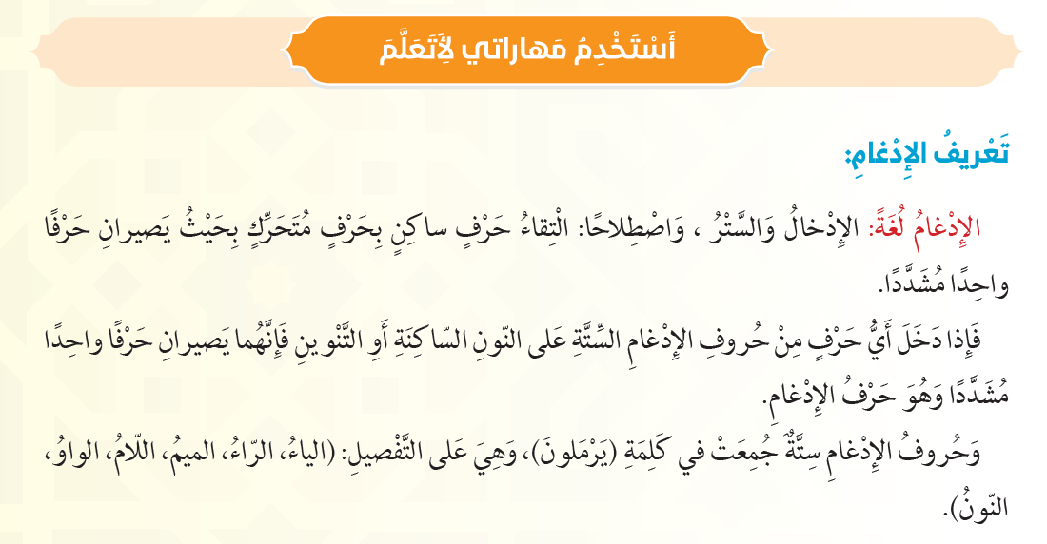
من رحل
مررحل
مرّحل
من يدرس
ميّدرس
مي يدرس
الاتباع الحركي
الاتباع الحركي خاص بالحركات ومحصور في الضمة والكسرة والفتحة.
لَئيم ______________ لِئيم
شَهيد___________ شِهيد
نَحيق___________ نِحيف

